برنامه دولت بختيار
دكتر شاپور بختيار نخست وزير امروز هنگام معرفی دولت در جلسه علنی مجلس شورای ملی اظهار داشت:
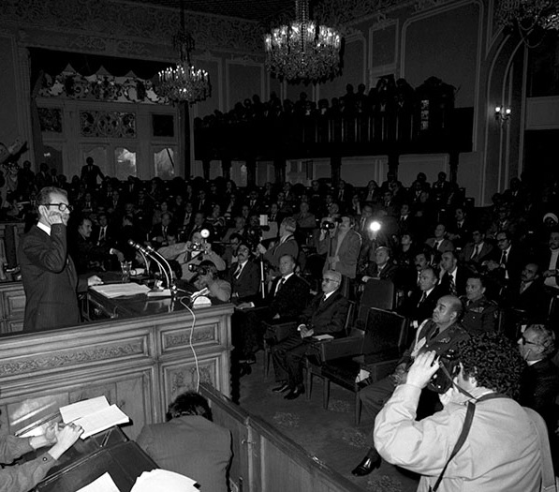
خداوندا مرا ياری ده كه در اين لحظات حساس كشورم و در اين مكان مقدس كه فضای آن طنين انداز صدای رادمردانی از جان گذشته بوده جز خير و صلاح مردم جز راستی و صداقت كلمه ای نگويم.
رياست محترم مجلس شورای ملی، خانمها و آقايان، در تاريخ پرنشيب و فراز كشور كهن سال ما ايام تاريكی وجود داشت كه اگر بديده تحقيقی بنگريم، اغلب دست آورد غلبه اجانب در ايام تسلط موقت آنها بوده است. خطر كنونی كه موجوديت و وحدت كشور را تهديد ميكند، اگر بظاهر از درون كشور و معلول فساد و عدم لياقت دولت های ۲۵ ساله اخير بوده، روز به روز روشن تر ميشود كه يك توطئه بين المللی عظيمی برای تضعيف و خدای نخواسته تجاوز به موجوديت و حاكميت ايران است.
قبل از حضور در اين مكان مقدس به همگان اعلام نمودم كه اگر نخست وزير اين كشور بشوم يك نخست وزير مسئول خواهم بود. و كليه سنن پارلمانی و آزاديهای فردی و اجتماعی را در مّد نظر خواهم داشت. در صورتيكه نمايندگان محترم كه به اكثريت آراء بنده را كانديدای نخست وزيری نموديد، بدولت من رأی اعتماد بدهيد، ميتوانيد اطمينان داشته باشيد كه روح و كلام قانون اساسی، كه پيوند ناگسستنی با مذهب اسلام دارد، همواره محترم شمرده خواهد شد. و همانطور كه بارها بطور غير مستقيم حضور نمايندگان محترم عرض شد اينجانب خود را متعهد و ملزم ميدانم كه هر دسيسه و هر فرد يا تشكيلاتی كه برای تجاوز به وحدت و يگانگی ملت ايران تحميل شود با تمام قوا برای خنثی كردن آن مرا با نيروی لايزال ايمان و پشتيبانی ملت و قدرت ارتش كه يكی از اركان مهم ثبات و استقلال كشور است روبرو خواهد ديد.
دولت اينجانب نتيجه مسلم انقلابی كه از دو سال پيش برای رفع تجاوزات مستمر و فجايع غير قابل توصيف كه در كشور متداول گرديده است، ميباشد - دولت اينجانب به اصول اهداف جبهه ملی ايران همواره چشم دوخته و در راه تحقق آنها كوشش خواهد نمود.
در اين موقع كه خزانه دولت خالی و اكثر كارخانه های كشور تعطيل ميباشند، من از شما افراد كشور و نمايندگان محترم تقاضا دارم كه از بذل توجه در مورد بكار انداختن چرخهای اقتصادی كشور كه ضامن استقلال و رفاه ملت است كوتاهی نفرمائيد. بايد بدولتی كه در شرايط بسيار دشوار كنونی و با كمال حسن نيت و با نهايت صميميت ميخواهد بر طبق اصول و تعاليم عاليه اسلام و قانون اساسی و اعلاميه جهانی حقوق بشر، كشور را بسوی يك رژيم مترقی و خالی از فساد و تباهی سوق دهد حداقل فرصت را داد. اكنون با نهايت توقير برنامه كوتاه مدت دولت را بحضور نمايندگان محترم تقديم مينمايم و برای اجتناب از اطاله كلام برنامه تفصيلی و دراز مدت را نيز تكثير نموده و در اختيار آقايان محترم خواهم گذارد.
رئوس برنامه های فوری دولت:
۱- انحلال سازمان اطلاعات و امنيت كشور و جايگزين نمودن آن با يك دستگاه اطلاعاتی در خدمت استقلال و امنيت كشور و ملت.
۲- محاكمه سريع غارتگران و متجاوزان به حقوق ملت يا از طريق دادگاههای موجود و يا از طريق تدوين و ارائه قوانين مورد نياز به مجلسين جهت ايجاد دادگاههای ملی با اختيارات خاص.
۳- انتصاب يك كميسيون بی نظر جهت رسيدگی به كارهای گذشته و سوابق خدمتی مأمورين ساواك و تحويل خلافكاران به مقامات قضايی برای محاكمه و مجازات عمل.
۴- آزادی كليه زندانيان سياسی - كليه كسانيكه بر خلاف اصول قانون اساسی مربوط به حقوق ملت ايران در محاكمی كه استقرار آنها مشروعيت قانونی نداشته، محكوم شده اند بايستی آزاد گردند.
۵- اعاده حيثيت كليه زندانيان سياسی كه بعد از ۲۸ مرداد ۱۳۳۲ تا كنون گرفتار شده اند.
۶- پرداخت غرامت معقول از طرف دولت بكليه كسانيكه بجرم سياسی برای مدتی بيش از يكسال متوالی در زندان بسر برده اند و يا اينكه بجرم سياسی مورد آزار قرار گرفته و نقص عضو پيدا نموده اند. ﴿از سال۱۳۳۲تاكنون﴾
۷- پرداخت غرامت متناسب از طرف دولت به بازمانده های صغير و يا تحت كفالت كليه كسانيكه در زندانهای باصطلاح امنيتی جان خود را از دست داده اند. ﴿از سال۱۳۳۲تاكنون﴾
۸- لغو تدريجی حكومت نظامی ضمن جلب همكاری مراجع محترم تقليد در شهرهائی كه حكومت نظامی در آنها برقرار است.
۹- اعلام رسمی كشته شدگان سياسی اخير بعنوان "شهدا" از طريق گذراندن قانون از مجلسين.
١۰- پرداخت غرامت از طرف دولت به خانواده "شهدا" و به آنهائيكه در مبارزات اخير دچار نقص عضو شده اند.
۱۱- پايان دادن به اعتصابات با همكاری مراجع محترم تقليد، روشنفكران صاحب رسالت، كارگران و صنعتگران.
۱۲- ايجاد يك زمينه نزديك همكاری بين دولت و عالم روحانيت بطوريكه آيات عظام ناظر بر اجرای درست امور باشند.
۱۳- ترميم خرابيهای اخير و بجريان انداختن امور روزمره كشور.
۱۴- بجريان انداختن امور توليدی كشور و بهبود وضع اقتصادی.
۱۵- برنامه ريزی برای ايجاد يك انتخابات آزاد در سطوح مختلف ﴿از انجمن روستا تا انجمن شهر﴾ و انتخابات آزاد شهرداريها و بالاخره انتخابات مجلسين شورا و سنا.
۱۶- اخراج كليه كارمندان خارجی زائد و كارگران خارجی غير مجاز از كشور.
۱۷- ايجاد امنيت اجتماعی در پناه قانون.
سياست خارجی دولت ايران
سياست خارجی اين دولت مبتنی بر شناخت صحيح واقعيات داخلی و خارجی و صداقت در روابط بين المللی و صراحت از هر جهت خواهد بود. بر اساس اين سه اصل است كه دولت تصميم قاطع دارد حقوق و منافع ملت ايران را كه متضمن تماميت ارضی وحدت - حاكميت و امنيت ملی است حفظ كند.
خطوط كلی سياست خارجی دولت كه بر اصول فوق استوار خواهد بود عبارت است از:
۱- تقويت و توسعه روابط سياسی - اقتصادی و فرهنگی با كشورهای اسلامي.
۲- حفظ و توسعه روابط با كليه دول جهان بخصوص همسايگان بر اساس احترام متقابل - عدم مداخله در امور يكديگر و همزيستی مسالمت آميز با توجه كامل به منافع عالی ملت ايران.
۳- با توجه به وجوه مشترك و بستگيهای ملت ايران با ملل در حال رشد، دولت ايران به توسعه روابط با اين كشورها كوشا خواهد بود.
۴- از آنجا كه پيشرفت برنامه های توسعه اقتصادی و اجتماعی و مآلاً تحقق آرمانهای ملت ايران با وجود صلح و آرامش در روابط بين المللی ملازمه دارد، دولت ايران از هر گونه تلاش و كوششی كه در جهت رفع تشنجات بين المللی صورت پذيرد - پشتيبانی خواهد كرد. بعبارت ديگر دولت در اختلافات و كشمكشهای بين المللی بطور نسنجيده و بگونه ای ناپخته طرف يكی را در دعوی عليه ديگری نخواهد گرفت. بلوط از آتش بيرون نخواهد آورد و در برابر مسائل و معضلات خارجی موضعی را كه منطبق با منافع واقعی ملت ايران و سازگار با اصول اعلام شده سياست ملی ايران است اتخاذ خواهد نمود.
۵- سياست دولت ايران پشتيبانی بدون قيد و شرط از اصول منشور ملل متحد و اعلاميه جهانی حقوق بشر و ميثاق های مربوط ميباشد و در راه اجرای اين هدف در حفظ و حمايت از حقوق بشر و كمك به تحقق خواسته های مشروع مللی كه در راه رهائی از قيد هرگونه استعمار يا آثار آن تلاش ميكنند اهتمام خواهد نمود.
۶- در زمينه رفع تبعيض نژادی و مبارزه با آپارتايد كه مجمع عمومی ملل متحد رويه رژيمهای نژاد پرست جنوب آفريقا را بكرات محكوم كرده است، دولت ايران بدون توجه به ملاحظات خاص اقدامات جدی بعمل خواهد آورد و به اين جهت تصميم دارد كه بر اساس قطعنامه های مصوب مجمع عمومی و در جهت رفع ايرادات منطقی به سياست گذشته در روابط خود با آفريقای جنوبی تجديد نظر بنيادی بعمل آورد و منجمله فروش نفت را به افريقای جنوبی قطع خواهد نمود.
۷- در مورد مسئله خاورميانه دولت ايران كمال همبستگی را با برادران عرب خود ابراز داشته و از آنها بخصوص ملت فلسطين در راه تحصيل حقوق حقه خود پشتيبانی كامل بعمل خواهد آورد و نظير افريقای جنوبی فروش نفت را به اسرائيل موقوف خواهد ساخت.
برای اجرای اصول مذكور در فوق دولت بايد سازمان ديپلماسی خود را كه در واقع پياده كنند ه و مجری سياست خارجی است مورد تجديد نظر كامل و قطعی قرار دهد تا عوامل منفی و موانعی را كه در گذشته وجود داشته مانند قانون شكنی، تبعيض، بی بند و باری، حيف و ميل اعتبارات دولت و تسلط روابط بر ضوابط از ميان برداشته شود. دولت من تصميم قطعی دارد كه دستگاه ديپلماسی مملكت را بطور اساسی اصلاح و برای اجرای سياست خارجی كه اصول آن بعرض رسيد، پاكسازی و با استفاده از تمام امكانات كه تفصيل آن از حوصله اين مختصر خارج است تجهيز نمايد. دولت من متعهد ميشود كه در وزارت امور خارجه به قانون شكنی و عدم رعايت مقررات اساسنامه قانونی اين سازمان خاتمه دهد و لوايح ديگری هم برای تكميل اساسنامه مذكور همانطور كه در خود اساسنامه پيش بينی شده در اسرع وقت برای تصويب قوه مقننه تقديم نمايد.
رئوس سياست داخلی دولت
- تأمين آزادی فردی و اجتماعی يعنی آزادی عقيده، آزادی بيان، آزادی قلم در چهار چوب قانون اساسی كشور.
- اعاده حيثيت قوه قضائی و تأمين استقلال آن.
- عدم دخالت دولت در امور تجارت مگر بعنوان برنامه ريزی، ارشاد و كنترل.
- عدم دخالت دولت در امور صنعت مگر صنايع نفت و گاز و مواد راديو اكتيو و نقش دولت در صنايع بمنظور برنامه ريزی، ارشاد،‌ كنترل و حمايت موجه.
- عدم تمركز در كليه امور كشوری و تجديد سازمان استانداريها بمنظور آمادگی و جوابگوئی موثر به اين برنامه.
- تأمين رفاه كارمندان دولت از طريق متناسب ساختن حقوق نسبت به حداقل معيشت و ايجاد امكانات رفاهی جنبی ضمن كوشش در بالا بردن بازده كاری كارمندان.
- مبارزه پيگير با فساد چه در دستگاههای دولتی و چه در بخش خصوصي.
- برنامه ريزی، زمان بندی و اجراء در جهت خود كفائی كشاورزی و دامپروری كشور.
- مبارزه شديد و همه جانبه با تورم.
- اجرای موثر برنامه تأمين اجتماعی و محدود كردن آن به برنامه های واقعی دولت.
قبل از ارائه جزئيات برنامه كار وزارتخانه ها در دولت اينجانب نظر نمايندگان محترم را به دو تغيير اساسی زير در دو وزارتخانه جلب مينمايم:
۱- بمنظور جلوگيری از هر گونه دخالت ناروای دولت در امور دانشگاهها و استقلال واقعی آنها در دولت اينجانب، وزارت علوم و آموزش عالی منحل و بجای آن اداره ای در نخست وزيری بمنظور برنامه ريزی و هماهنگی دانشگاهها و مدارس عالی و تأمين بودجه آنها با توجه به نيازهای آموزش عالی كشور تشكيل خواهد شد ﴿در اين مورد لايحه ای با نظر اساتيد محترم دانشگاهها تنظيم و تقديم مجلسين خواهد شد﴾.
۲- بمنظور جلوگيری از هر گونه دوباره كاری و ضمناً لوث شدن مسئوليتها سازمان برنامه و بودجه مورد تجديد و تقليل سازمان قرار گرفته تا آنجا كه بتواند جوابگوی نيازهای كشور در بودجه بندی گزارش دهی و كنترل اجراء باشد نه بيشتر نه كمتر ﴿در اين مورد نيز لايحه ای با همكاری كارشناسان برنامه ريزی تهيه و تقديم مجلسين خواهد شد﴾.
برنامه كار ساير وزارتخانه ها تهيه گرديده كه به ساحت مقدس مجلس جهت اطلاع، بررسی و اعلام نظر تقديم ميگردد.
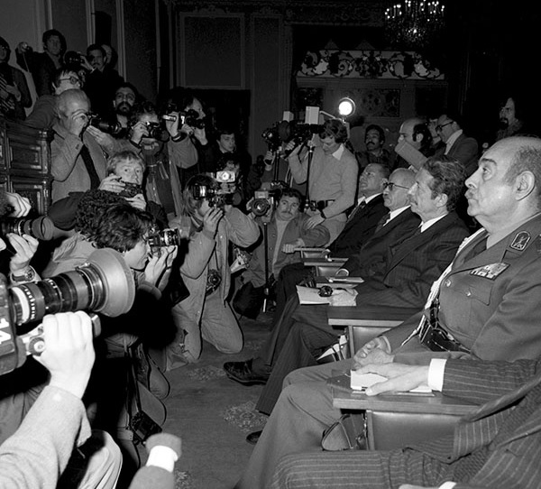
اسامی وزیران هیاَت دولت دکتر شاپور بختیار:
1- وزیرکشور: شاپور بختیار
2 - وزیر کار و امور اجتماعی: منوچهر آریانا
3 - وزیر مشاور و سرپرست وزارت اطلاعات و جهانگردی: سیروس آموزگار
4 - وزیر صنایع و معادن: دکتر عباسقلی بختیار
5 - وزیر امور اقتصادی و دارایی: دکتر رستم پیراسته
6 - وزیر جنگ: تیمسار ارتشبد جعفر شفقت
7 - وزیر بهداری و بهزیستی: دکتر منوچهر رزم‌آرا
8 - وزیر مسکن و شهرسازی: مهندس جواد خادم احمدآبادی
9 - وزیر آموزش و پرورش: دکتر محمـدامین ریاحی
10 - وزیر پست و تلگراف و تلفن: مهندس لطفعلی صمیمی
11 - وزیر کشاورزی و عمران روستایی: منوچهر کاظمی
12 - وزیر دادگستری: یحیی صادق‌وزیری
13 - وزیر امور خارجه: احمد میرفندرسکی.

Thursday 11 January 1979

